Bài 2: Cấu trúc AVR

1. Giới thiệu:
2. Tổ chức AVR:

* Có cấu trúc Harvard, trong đó data memory bus có 8 bits kết nối hầu hết thiết bị ngoại vi và register, program memory bus có 16 bits chỉ phục vụ cho instruction registers
* Program memory: là bộ nhớ flash lập trình đc(các chip cũ chỉ gồm 1 phần là application flash section( chứa instruction và interrupt vectors) nhưng chip mới có thêm boot flash section.
* Dât memory chứa thanh ghi quan trọng nhất của chip, lập trình chủ yếu truy cập bộ nhớ này, cơ bản chia thành 5 phần:

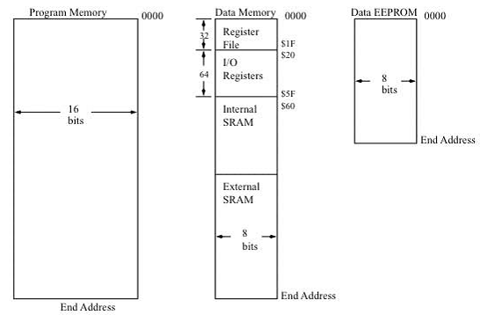

* + Phần 1: gồm 32 thanh ghi tên là register file hay general purpose register – GPR. Tất cả chứa thanh ghi 8 bits : bit7 – bit6-bit5-bit4-bit3-bit2-bit1-bit0. All chip AVR chứa 32 thanh RF địa chỉ tuyệt đối 0x0000 – 0x001F.Đặc điểm: 1)truy cập trực tiếp instruction 2) các toán tử, phép toán thực hiện trên 1 chu kì xung clock(ngoại trừ SBCI, SUBI, CPI, ANDI, LDI chỉ có thể truy cập r16-r31) 3) RF kết nối trực tiếp ALU-CPU chip 4) là nguonf chứa các só hạng trong phép toán và là đích chứa kết quả. R0 là thanh ghi duy nhất sử dụng trong LPM. R26-R31 ngoài chức năng thông thường còn đc sd như pointer register trong một số instrucion truy xuất gián tiếp.ko cần gọi địa chỉ chỉ cần gọi tên.
  + Phần 2: nằm ngay sau RF bao gồm 64 thanh I/O register hay I/O memory – là của ngõ giao tiếp Cpu là thiết bị ngoại vi. All thanh ghi điều khiển, trạng thái của thiết bị ngoại vi đều nằm ở đây
  + Phần 3: internal ram – là không gian cho chứa biến(tạm thời hoặc toàn cục) trong lúc thực thi chương trình.
  + Phần 4: external ram – AVR cho phép sử dụng gắn thêm bộ nhớ ngoài dderr chứa biến – chỉ tồn tại khi gắn thêm
  + Phần 5: EEPROM(electrically ereasable programmable rom) – đc tách riêng là có địa chỉ tử 0x0000

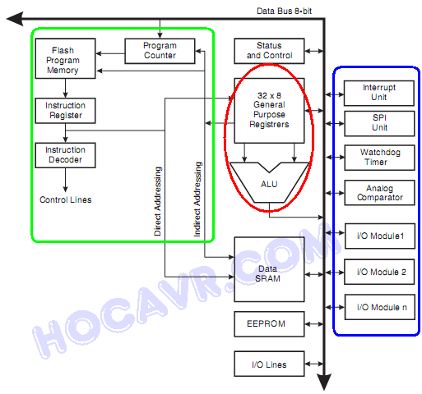

Figure :Cấu trúc bên trong AVR

1. Stack

* Khai báo: cần xác lập địa chỉ đầu của stack – là con trỏ 16 bits gồm 2 thanh 8 bits SPL và SPH nằm trong I/O memory.

1. Thanh ghi trạng thái(SREG – status register).

* Nằm trong vùng nhớ I/O( thường ở vị trí cuối cùng của I/O) – là thanh ghi quan trọng nhất. chứa 8 bits cờ chỉ trạng thái của bộ xử lý

Bit 0 – C – Carry flag: chứa bit tràn.

Bit 1 – Z – Zero flag: dc set nếu kết quả phép toàn đại số hay logic = 0

Bit 2 – N – negative flag: …. là số âm.

Bit 3 – V – two’s complement overflow flag:

Bit 4 – S – sign bit : = N xor V

Bit 5 – H – half carry flag:

Bit 6 – t – bit copy storage: sd trong BLD và BST

Bit 7 – I – global interrupt enable : set 1 nếu chương trình có sd ngắt. SEI và CLI.

All bit trên có thể Sex và CLx

1. Macro và chương trình con:

* Macro: 1 đoạn ct thực hiện nhiều lần – trành lặp code, gọi macro thì biên dịch copy macro vào đonạ đó => không giảm dung lượng chương trình.
* Subroutine: 1 đoạn code thực hiện thức năng – khi gọi con trỏ nhảy đến ct để thực thi và sau đó quay về, đc biên dịch một lần và dc sd nhiêu lần => giảm dung lượng ct nhưng nhảy đến ct con cần vài chu kì máy, làm chậm ct, kết thúc bằng RET
  + Call: gọi ct ở bất cứ nơi nào , trong khi RCALL chỉ gọi trong khoảng bộ nhớ 4Kb nhưng cần ít chu kì hơn để thực thi
  + Có thể thay bằng jmp hoặc rjmp

1. Ví dụ: